Château du Haut Pezaud
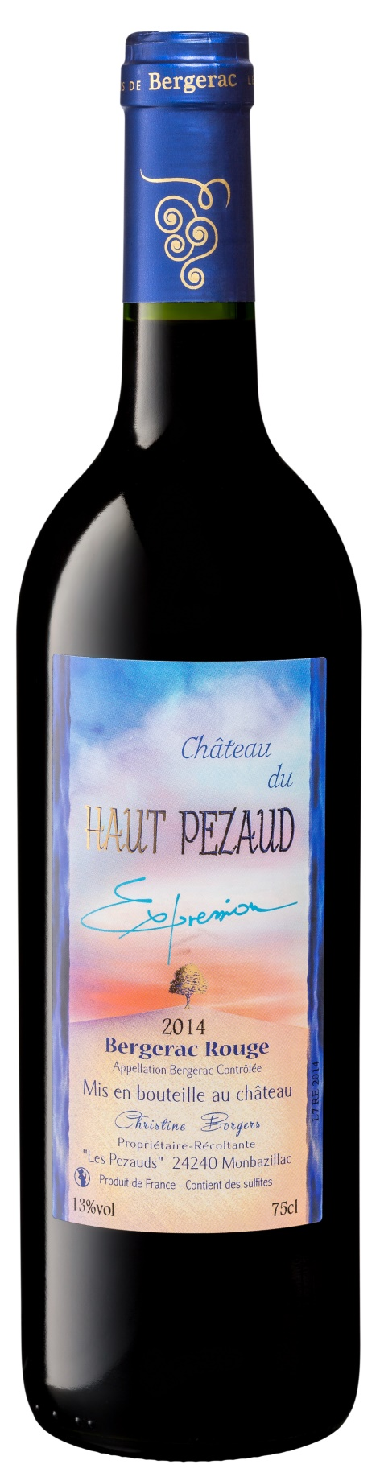
Bergerac rouge « Expression »
2014
- Cépages : 65 % Merlot et 35% Cabernet Franc
- Terroir : Sol argilo-calcaire, sur la commune de Monbazillac.
- Vendange : Mécanique.
- Vinification : Macération pré fermentaire à froid suivi d’une longue macération
(1 mois environ) avec remontage 2 fois par jour pour extraire le maximum de matières
et d'arômes. Chaque cépage est vinifié séparément pour être ensuite assemblé.
- Elevage : Elevé en cuve pendant 8 mois.
- Caractéristiques : Une belle couleur rubis aux reflets violet.
Un vin souple et frais se conjuguant avec des notes de fruits rouges.
- Conseil de dégustation : A boire avec des grillades, viande blanches,
charcuterie…
- Conservation : Il peut très bien se boire jeune et légèrement frais ou bien,
vous pouvez le garder et le laisser vieillir de 5 à 6 ans dans les bonnes conditions
de conservation (dans le noir à une température d’environ 13°).
Service : Servir entre 16° et 18°
- Degré d'alcool : 13 %
- Sucre résiduel : Pas de sucres résiduel.

